ЛГП-02.30 |  | Песочница "Рёло"
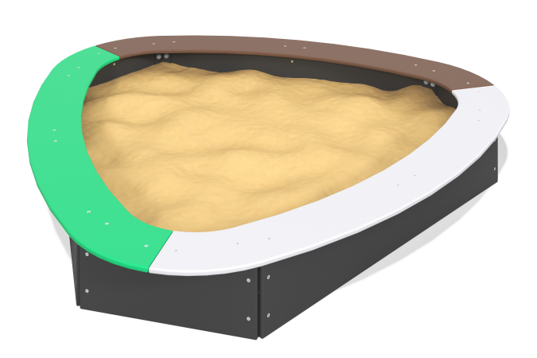

Размеры, мм: | 2053x2112x268 | Вес, кг: | 66.5199
Характеристики материалов
Материалы: влагостойкая березовая фанера, металл.
Борта песочницы и сидения выполнены из высокопрочной, влагостойкой березовой фанеры толщиной 18 мм. Деревянные конструкции окрашены в 2 слоя акриловой краской и имеют специальное покрытие – антиграффити.
По четырем внутренним углам песочницы для фиксации бортов установлены металлические уголки. На каждый угол песочницы поверх бортов устанавливаются сидения.
Все имеющиеся металлические детали предварительно зачищены, обезжирены и покрыты порошковой полиэфирной краской. Весь крепеж нержавеющий.
Комплектация: борта песочницы – 4 шт., сидения – 3 шт, уголки – 4 шт., комплект крепежа – 1 шт.

